Priprema za 1. ispit znanja – Prirodni brojevi - PP
Napomena: ispit znanja će biti ocijenjen s tri ocjene (Usvojenost znanja, Matematička komunikacija i Rješavanje problema)
Usvojenost znanja
- Kako označavamo skup prirodnih brojeva?
- Kako nazivamo rezultat zbrajanja?
- Kako nazivamo rezultat oduzimanja?
- Kako nazivamo rezultat množenja?
- Kako dekadsku jedinicu 1 000 zapisujemo u obliku potencije broja 10?
- Izračunaj:
  - $25 108-19 579=$
  - $12 589+25 488=$
  - $6 712-5 475=$
  - $3 215+9 547=$
  - $23∙748=$
- Koji je prirodni broj neposredni prethodnik broja 98?
- Koji je prirodni broj neposredni sljedbenik broja 99?
- Koliko je $5^{2}?$
- Odredi nepoznati broj x tako da vrijedi:
  - $x-87=255$
  - $74-x=19$
  - $15+x=44$
- Odredi površinu kvadrata kojemu je duljina stranice 3 cm.

Matematička komunikacija
- Zadani su skupovi A i B. $A=\left\{2, 4, 6, 8, 10\right\}$ i $B=\left\{1, 2, 3, 4, 5, 6\right\}$
  - Koliko elemenata ima skup A?
  - Presjek skupova A i B prikaži Vennovim dijagramom.
  - Odredi uniju skupova A i B nabrajanjem elemenata u vitičastoj zagradi.
- Kako se riječima zapisuje broj $2 619$?
- Kako se znamenkama zapisuje broj devetnaest tisuća dvadeset i dva.
- Koliko iznosi broj 459 zaokružen na:
  - desetice
  - stotice
- U prazne kvadratiće upiši brojeve koji nedostaju
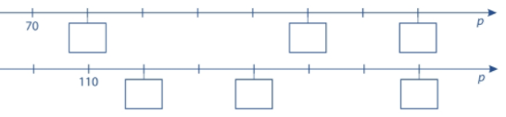

Rješavanje problema
- Zadan je skup $A=\left\{n∈N l n≤8 \right\}$.
  - Zapiši zadani skup nabrajanjem elemenata u vitičastoj zagradi.
  - Koliko elemenata ima skup A?
- Stupčasti dijagram prikazuje broj učenika u 5. b razredu i njivo boje očiju.

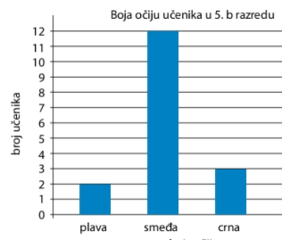

- Koliko učenika ima smeđe oči?
- Koliko učenika ima u 5. b razredu, ako su anketirani svi učenici?
- Umnošku brojeva 8 i 5 pribroji broj 7.
- Koristeći se osnovnim svojstvima zbrajanja i množenja izračunaj na najjednostavniji način.
  - $4+5+9+6+1=$
  - $7∙4-5∙4=$
  - $2∙3∙5=$
- Nika i Luka skupljaju sličice. Nika ima 15 sličica, a Luka dvostruko više.
  - Koliko sličica ima Luka?
  - Koliko sličica imaju Nika i Luka zajedno?

